Бекітемін:
Оқу ісі жөніндегі орынбасары: ____________________

Қазақстан Республикасы Оқу-ағарту министрлігі
______________________________________________
(білім беру ұйымының атауы)
Қысқа мерзімді (сабақ) жоспары
Қорытынды физикалық практикум (жылдық материалды қайталау)
(сабақтың тақырыбы)

Бөлім: | Қорытынды
Педагогтың аты-жөні:
Күні:
Сынып: 11 | Қатысушылар саны: | Қатыспағандар саны:
Сабақтың тақырыбы: | Қорытынды физикалық практикум (жылдық материалды қайталау)
Оқу бағдарламасына сәйкес оқыту мақсаттары: | 11-сынып оқу мақсаттарын жүйелеу (тербелістер, толқындар, оптика, кванттық және ядролық физика, космология)
Сабақтың мақсаты: | - 11-сынып бөлімдерінің негізгі заңдарын жүйелейді  - мектеп физикасының бөлімдері арасындағы байланысты көрсетеді  - ҰБТ форматындағы есептерді шешу стратегиясын қолданады  - физиканың болашақ мамандыққа маңызын бағалайды
Құндылықтарға баулу: | «Адал азамат» бағдарламасы бойынша: Бірлік және ынтымақ.  «Бірлік бар жерде – тірлік бар» (халық мақалы).  Құндылық топтық жұмыстағы жауапкершілік пен өзара құрмет арқылы жүзеге асады.
Сабақтың барысы:
Сабақтың кезеңі/ уақыт | Педагогтің әрекеті | Оқушының әрекеті | Бағалау | Ресурстар
Сабақтың басы  6 минут  Ұйымдастыру, қызығушылықты ояту, мақсат қою | Ұйымдастыру кезеңі. Сәлемдесу, түгендеу, бағалау парағын тарату.  Білімді өзектендіру: «Шынжыр». Оқушылар «Тоқсандық жиынтық бағалау» тақырыбы бойынша бір-біріне тізбектей сұрақ қояды.  Проблемалық сұрақ: Тербелістен – Әлемге: 11 жылда физикадан не үйрендік және ол болашақта қалай керек болады?  Оқушылардың болжамдары тыңдалып, сабақтың тақырыбы мен мақсаты бірге анықталады. | Сұрақ құрастырады және жауап береді.  Болжам айтып, мақсатты анықтауға қатысады. | ҚБ: ауызша кері байланыс, «Бас бармақ». | Слайд  Бағалау парағы
Жаңа білім  10 минут  Түсіндірмелі әңгіме + концептуалды карта | Мұғалім негізгі ұғымдарды слайд пен сызба арқылы түсіндіреді; оқушылар концептуалды карта құрады:  - Тербелістер мен толқындар → толқындық оптика → кванттық физика → ядро → космология.  - Негізгі идеялар: сақталу заңдары, өріс, толқын-бөлшек дуализмі, салыстырмалылық.  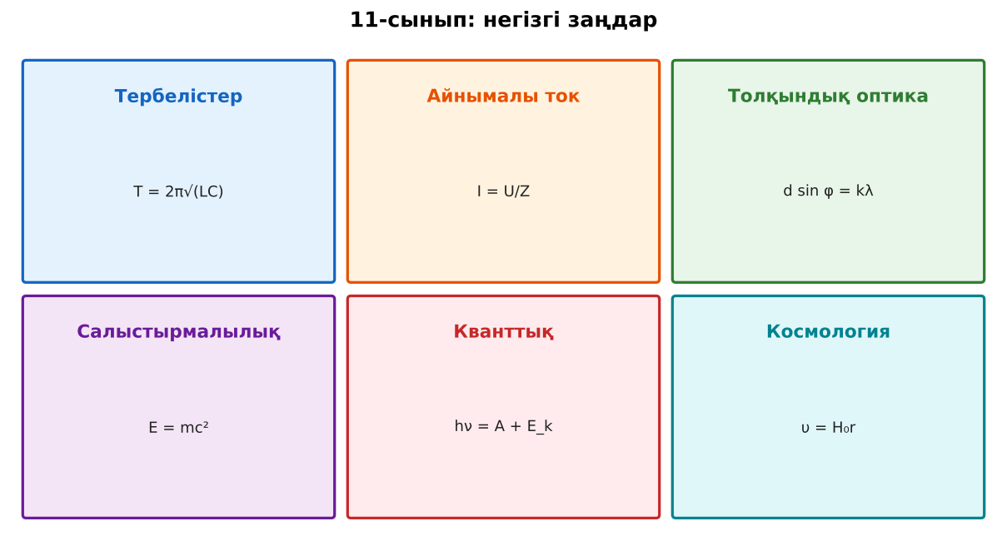  1-сурет. 11-сынып физикасының негізгі заңдары | Тыңдап, концептуалды карта құрады. | Дескриптор:  - 11-сынып бөлімдерінің негізгі заңдарын жүйелейді;  - топта/жұпта белсенді жұмыс істейді.  2 балл | Физика 11-сынып оқулығы  Слайд
«Сен – мен» жұптық оқыту  12 минут  Өзара оқыту | «Сен – мен». 1-оқушы үлгі есепті шығарып, әр қадамын дауыстап түсіндіреді, 2-оқушы тексереді; келесі есепте рөлдер ауысады.  Үлгі есеп / мысал. Мектеп физикасы  1) 7–11 сынып: механика → жылу → электр → оптика → атом → ғалам.  Жауабы: Жүйе.  ЕББҚ оқушыларына: толтырылған үлгі есеп және бос орынды толықтыру тапсырмасы; тапсырманы бөліктерге бөліп беру және қосымша 3–5 минут. | Кезекпен шығарып, бір-біріне түсіндіреді. | Дескриптор: шешім қадамдарын түсіндіреді.  2 балл | Жұмыс дәптері
Сергіту сәті  1 минут | «Иә – жоқ» қимылы. Дұрыс тұжырымға – қол шапалақ, қате тұжырымға – аяқ тарсылы. | Қимылмен орындайды. | – | –
Сабақтың ортасы  10 минут  Деңгейлік тапсырмалар (жеке жұмыс) | Оқушы деңгейін өзі таңдайды; А деңгейін орындаған оқушы В деңгейіне өтеді (тапсырмалар Қосымша 1-де).  А деңгейі (білу, қолдану):  Әр бөлімнен бір заңды ата.  В деңгейі (талдау):  ҰБТ үлгі есебі: λ = 500 нм фотон энергиясы (эВ)?  ЕББҚ оқушыларына: терминдер сөздігі (қазақша – орысша) және сызбалар; аудио/бейне нұсқау, нұсқауды тақтаға жазып қою. | Деңгейін таңдап, жеке орындайды.  Жауап кілтімен өзін-өзі тексереді. | Дескриптор:  А: мектеп физикасының бөлімдері арасындағы байланысты көрсетеді – 2 балл  В: ҰБТ форматындағы есептерді шешу стратегиясын қолданады – 3 балл | Деңгейлік карточкалар  Жауап кілті
Сабақтың соңы  6 минут  Бекіту, рефлексия, үй тапсырмасы | Бекіту: Socrative викторинасы (мұғалім алдын ала дайындайды). Сұрақтар:  - E = mc² – кімнің? (Эйнштейн)  - I = U/Z – қай бөлім? (айнымалы ток)  - υ = H₀r – кімнің заңы? (Хаббл)  Socrative: https://www.socrative.com/  Рефлексия «Шығу парағы»: стикерге бір жаңа білімін және бір сұрағын жазып, есік алдындағы тақтаға жапсырады.  Үй тапсырмасы (таңдау бойынша):  - А: ҰБТ үлгі тесті (физика).  - В: Физика бойынша жеке портфолио. | Викторинаға жауап береді.  Балын қосып, өзін-өзі бағалайды.  Рефлексия жасайды. | Дескриптор: викторина сұрақтарының 80%-ына дұрыс жауап береді – 1 балл  Шкала: 90–100% «өте жақсы», 70–89% «жақсы», 50–69% «қанағаттанарлық» | Socrative (QR)  Kundelik.kz
Мұғалімге ескерту: оқушылар жиі жіберетін қателер
- ҰБТ тек формула. → Түсіну мен талдау.
Өмірмен байланыс
Физика – инженерия, медицина, IT, энергетиканың негізі.
Тапсырмалардың жауап кілті
Тапсырма | Жауабы
А | Оқушы жауабы бойынша.
В | E ≈ 2,48 эВ.
Қосымша 1 | Еркін.
Қосымша 2 | Еркін.
Үлгі есеп | Жүйе.

Қосымша 1. Оқушыға арналған тапсырмалар парағы (басып шығаруға)
Аты-жөні: ____________________ **Сынып:** __ **Күні:** ______

А деңгейі
Әр бөлімнен бір заңды ата.
____________________________________________________________________________________________
____________________________________________________________________________________________

В деңгейі
ҰБТ үлгі есебі: λ = 500 нм фотон энергиясы (эВ)?
____________________________________________________________________________________________
____________________________________________________________________________________________
____________________________________________________________________________________________

Қосымша тапсырмалар
1) Ең маңызды 3 заң.
____________________________________________________________________________________________
2) Болашақ мамандығыңда физика қалай қажет?
____________________________________________________________________________________________
Қосымша 3. Тірек-конспект (бос орындарды сабақ барысында толтыр)
Тақырып: Қорытынды физикалық практикум (жылдық материалды қайталау)

• Тербелістер мен толқындар → толқындық оптика → кванттық физика → ядро → космология.
• Негізгі идеялар: сақталу заңдары, өріс, толқын-бөлшек дуализмі, салыстырмалылық.

Есімде қалған формула / ереже: ____________________________________________________________
____________________________________________________________________________________________
Қосымша 2. Бағалау парағы (әр оқушыға)
Кезең | Дескриптор | Балл | Менің балым
Түсіндірмелі әңгіме + концептуалды карта | Дескриптор: - 11-сынып бөлімдерінің негізгі заңдарын жүйелейді; - топта/жұпта белсенді жұмыс істейді. | 2
Өзара оқыту | Дескриптор: шешім қадамдарын түсіндіреді. | 2
Деңгейлік тапсырмалар (жеке жұмыс) | Дескриптор: А: мектеп физикасының бөлімдері арасындағы байланысты көрсетеді – 2 балл В: ҰБТ форматындағы есептерді шешу стратегиясын қолданады – 3 балл | 5
Бекіту, рефлексия, үй тапсырмасы | Дескриптор: викторина сұрақтарының 80%-ына дұрыс жауап береді – 1 балл Шкала: 90–100% «өте жақсы», 70–89% «жақсы», 50–69% «қанағаттанарлық» | 1
Барлығы | 8–10 «өте жақсы», 6–7 «жақсы», 4–5 «қанағаттанарлық» | 10

Қосымша 4. Көрнекілік (интерактивті тақтаға немесе басып шығаруға)
1-сурет. 11-сынып физикасының негізгі заңдары

Суретпен жұмыс (сұрақтар): 1) Суретте қандай құбылыс/құрылғы бейнеленген? 2) Қандай физикалық шамалар көрсетілген және олар қалай байланысқан? 3) Суретке сүйеніп, өмірден бір мысал келтір.
Сандық ресурстар (QR-кодтар)
Socrative – викторина  https://www.socrative.com/   | Bilimland – видеосабақ  https://bilimland.kz/   | OPIQ – цифрлық оқулық  https://www.opiq.kz/  

